**令和７年度手賀沼花火大会キッチンカー等募集要綱**

**１　目的**

　　この要綱は，令和７年８月２日（土）に開催する手賀沼花火大会において，会場周辺で移動販売車等（以下「キッチンカー」という。）により飲食を提供することで，利用者の利便性向上を図ることで，手賀沼花火大会の魅力向上に資することを目的とする。

**２　出店について**

　(1) 出店日

　　　令和７年８月２日(土)

　(2) 出店時間

　　　午後３時００分から午後８時００分まで

　　※午後６時から午後９時までは，手賀沼周辺における交通規制のため，搬入搬出等車の移動はできません。

　(3) 出店場所

　　　柏ふるさと公園及び手賀沼ふれあい緑道上で手賀沼花火大会実行委員会（以下「実行委員会」という。）が指定する場所

　　　※別添位置図のとおり

　(4) 出店費用

出店料については，柏ふるさと公園で実行委員会が指定する場所は20,000円,手賀沼ふれあい緑道上で実行委員が指定する場所は10,000円とする。その他出店に必要な費用は，全て出店者の負担とする。

出店が決定した事業者は，後日実行委員会が別途指定する方法で出店料を支払うものとする。

　(5) 出店場所の割り振り

　　①出店形態及び飲食メニューの内容等により実行委員会が出店場所の割り振りを行う。

　　②手賀沼ふれあい緑道上は火気を使用しないキッチンカー（IH等主として熱源を電気とするもの）のみ割り振りをする。

　(６) 返金について

次のいずれかに該当する場合は出店料を返金するものとする。

ただし,返金にかかる諸費用等は出店者の負担とする。

①実行委員会が当日の天候等により中止を決定した場合

②出店者が出店の１４日前までに出店の取りやめを文書により，実行委員会に対して通知をした場合

③その他実行委員会が返金を認めた場合

**３　出店申し込みの手続き**

　　事業者は，出店を希望する場合，本募集要綱の内容を承諾の上，次に掲げる書類の提出により，メールにて申し込みを行うものとする。

　(1) 申込書・誓約書

　(2) 食品衛生法に基づく営業許可(写し)

　(3) 食品衛生責任者証(写し)

　(4) 生産物賠償責任保険(PL保険等)証券(写し)

　(5) 車検証(写し) ※テント出店の場合は不要

　(6) 販売車両の写真 ※テント出店の場合は不要

　　【申し込み先】

　　手賀沼花火大会実行委員会

受託事業者　SEPT株式会社　担当 杉原

メール　sugihara@teamsept.com

**４　申し込み期間**

　　令和７年６月２日（月）～令和７年６月３０日（月）

すべての必要書類の提出があった事業者のうち原則先着３０事業者程度とし、上限に達した時点で受付を終了する。

　　但し，飲食メニューが重複した場合や出店形態等により実行委員

　会で出店者を調整する場合がある。

出店が決定した事業者へは,実行委員会から随時通知する。

**５　出店者について**

　(1) 申請要件

　　①原則として申請時点で，千葉県内の保健所にて食品衛生法による営業許可（自動車を利用した食品営業許可を含む。）を取得している事業者

　　②事業者本人及び全ての従業員が，柏市暴力団排除条例（平成２４年３月２７日柏市条例４号）第２条第３号に規定する暴力団員等でないこと。

　　③キッチンカー等にて提供する料理の調理又は販売に従事する者が，１年以内に腸内細菌検査を実施していることが望ましい。

　　④食品衛生責任者が配置されていること。

　　⑤生産物賠償責任保険(PL保険等)に加入していること。

　⑵ 出店者の制限

　　出店する法人又は代表若しくは個人が次に該当する場合には，出店を不可とする。

　　①集団的又は常習的に暴力的不法行為を行う恐れがあると認められた者

　　②暴力団関係者及びその繋がりがあるとされる者

　　③政治性及び宗教性のある者

　　④公序良俗に反する者及び各種法令等に違反している者

　　⑤円滑な運営に支障をきたす又はその恐れがある者

　⑶ 業務内容

　　①本募集要綱に即して実行委員会に協力し，飲食メニューの販売を行う。

　　②アルコール類の販売は，可とする。

　　③出店時間終了後に出店エリアの清掃を行うこと。

　⑷ 安全対策等

　　①手賀沼ふれあい緑道上においては，火気の利用を禁止する。IH等火気を使用しない器具での調理は可能とする。

　　②飲食の調理・販売に従事する者は，マスクの着用及び手指の消毒等，衛生管理において適切な対応を図るものとする。

　　③提供した商品により食中毒等の事故が発生したときは，直ちに実行委員会に報告するとともに，出店者の責任により対応を図ること。

　　④出店場所の施設等を破損したときは，直ちに実行委員会に報告するとともに，出店者の責任により現状復旧を行うこと。

　　⑤キッチンカー等に起因する火災の発生に備え，消火器の携行等，必要な対策を講じること。

　　⑥利用者からの苦情等に対しては，出店者の責任により誠意ある対応に努めること。

　　⑦出店者は，本業務において知り得た秘密及び情報（個人情報を含む）等を漏らしてはならない。本業務終了後においても同様とする。

**６　出店の辞退及び取消**

　(1) 事業者は出店を取りやめる際は，原則，１４日前までに文書により，実行委員会に対して通知（様式任意）を行うものとする。

　(2) 実行委員会は，本募集要綱記載事項及び事業の趣旨にそぐわない商品の提供が行われることが確認される場合等，出店を継続することが本事業の目的達成を妨げるものと判断した場合は，出店者の出店を取り消すことができる。

**７　遵守事項**

　　出店者は，出店にあたり，次に掲げる事項について遵守すること。

　(1) 食品衛生法その他関係法令等を遵守すること。

　(2) 申請時に登録した販売品目以外を販売しないこと。

　　　但し，登録した品目であっても管轄する保健所から指導があっ

　　た場合は保健所の指導に従うこと。

　(3) 出店の申請をしたキッチンカーを無断で変更しないこと。

　(4) 実行委員会に無断で出店を取りやめないこと。なお，出店を取　　りやめる場合は速やかに実行委員会に報告すること。

　(5) 出店に係る権利は，他人に委託し又は移譲することはできない。

　(6) キッチンカーの搬入，搬出は出店者が行うこと。移動等により破損，汚損等を生じさせた場合には，速やかに実行委員会に届け出すること。なお，原状回復の経費等については，出店者による負担とする。

　(7) 電気，調理用水及び排水タンクなどの販売に必要なものは全て出品者側での用意すること。

　(8) 営業に必要な発電機等が必要な場合には，低公害，低騒音な機器を使用するとともに事故防止に必要な対策を講じるものとし，コード等に人が引っかからないよう養生するなど安全に万全を期すこと。

　(9) 販売中は，キッチンカーのエンジンを停止すること。

(10)出店者が排出したごみ等は自店で管理し持ち帰ること。

　(11) 排水については，自店にて管理し適正に処分すること。

　(12) 出店中にスピーカー等を使用してBGMや呼び込み等を流すことはできない。

　(13) 従事者には，利用者に不快な影響を与える事の無いよう接遇研修を行うなど，常に良好なサービスを提供できる体制を整えること。

　(14) 出店に際しての事故，苦情等については出店者がその責任の一切を負うものとし，実行委員会はその一切の責任を負わない。また，不測の事態等が生じた場合には，誠実かつ適切な対応をするとともに，その情報を実行委員会に報告すること。

　(15) 営業終了時は，周辺を清掃するとともに原状回復すること。

　(16) この要綱又は公序良俗に反する行為及び出店を許可することが適切でないと認めるときは，出店の許可を取り消すことがある。なお，この場合に出店者側に損害が生じても実行委員会は補填，賠償等の責任は負わない。

(17) 車外及びテント外での調理等は地面を汚染することから厳禁とし，必ずキッチンカー内及びテント内で行うこと。

　(18) この要綱に記載のない事項であっても，実行委員会が必要な措置と認めたときは，その指示に従うこと。

**８ 出店面積**

　 キッチンカーにおいては６m×２m程度とし，テントでの出店については３m×３m程度とする。テントで出店する場合は,テントの後方に搬入搬出用の車両１台を駐車することができるものとする。

**９ 注意事項**

　(1) 申請に必要な経費については，申請者（出店者）の負担とする。

　(2) 申請者が多数の場合など，出店が確約されるものではない。

　(3) 出店者の飲食メニューがほかの出店者の飲食メニューと重複することが多い場合，利用者の利便性のため，実行委員会において出店内容又は出店者を調整することがある。

**10 その他**

本募集要綱の解釈について疑義が生じたとき又は本募集要綱に定めのない事項については，出店者及び実行委員会において，都度，協議の上，定めるものとする。

**11 問い合わせ先**

手賀沼花火大会実行委員会

受託事業者　株式会社SEPT　担当 杉原

　　　　　　電話　　080-7686-7210（平日の午前９時から午後５時）

　　　　　　FAX　　04-7192-6771

　　　　　　メール　[sugihara@teamsept.com](mailto:sugihara@teamsept.com)

●出店場所

　①柏ふるさと公園で実行委員会が指定する場所

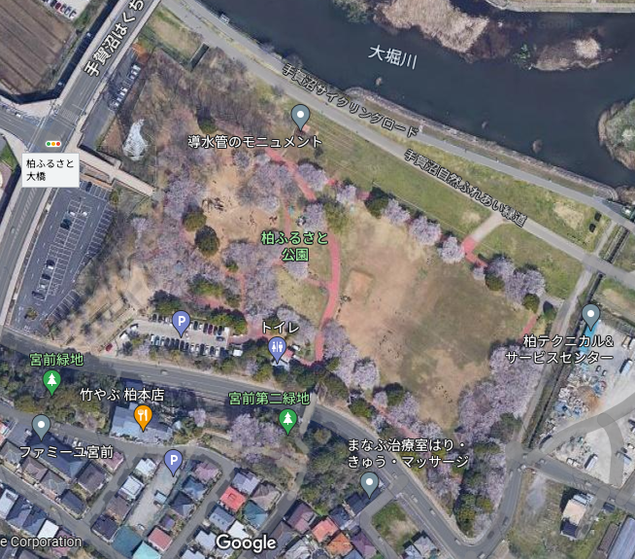

　②手賀沼ふれあい緑道上で実行委員会が指定する場所

